2025年福建省公务员录用考试《行测》题（网友回忆版）
政治理论（20题）根据题目要求，在四个选项中选出一个最恰当的答案。
1.习近平总书记指出，“两个结合”是我们取得成功的最大法宝。关于“两个结合”，下列表述正确的有几项？
①“两个结合”筑牢了道路根基，中国特色的关键就在于“两个结合”
②“两个结合”本身就是创新，同时又开启了广阔的理论和实践创新空间
③“两个结合”产生了深刻的“化学反应”，造就了一个有机统一的新的文化生命体
④“两个结合”是坚持把马克思主义基本原理同中国具体实际相结合、同中华优秀传统文化相结合
A.1
B.2
C.3
D.4

2.2024年习近平总书记在福建省东山县考察期间参观谷文昌纪念馆时指出，“先祭谷公、后拜祖宗”，这是老百姓发自内心的敬仰。人民心里有一本账，金杯银杯不如老百姓的口碑。这体现了：
①让群众满意是我们党做好一切工作的价值取向和根本标准
②人民是党的工作的最高裁决者和最终评判者
③中国共产党把为民办事、为民造福作为最重要的政绩
④全心全意为人民服务是党的根本宗旨
A.①②
B.①②③
C.②③④
D.①②③④

3.习近平总书记强调，新时代以来，推进全面从严治党和反腐败斗争力度之大前所未有，成效有目共睹。下列与之相关说法正确的有几项？
①中国共产党最大的优势是勇于自我革命
②中国共产党面临的最大威胁是腐败问题
③中国共产党的伟大工程是推进反腐工作
④反腐败是中国共产党最彻底的自我革命
A.1
B.2
C.3
D.4
4.习近平总书记强调，中国将坚持推进高水平对外开放，以高质量发展全面推进中国式现代化，为各国开放合作提供新机遇。关于推进高水平对外开放，下列举措恰当的有几项？
①维护多元稳定的国际经济格局和经贸关系
②加强知识产权保护，营造良好的营商环境
③稳步扩大规则、规制、管理、标准等制度型开放
④减少对外资企业的准入限制，全面放开所有行业领域
⑤加快建设贸易强国，推动共建“一带一路”高质量发展
A.2
B.3
C.4
D.5

5.习近平总书记强调，现代化产业体系是现代化国家的物质技术基础，必须把发展经济的着力点放在实体经济上，为实现第二个百年奋斗目标提供坚强物质支撑。下列与之相关说法正确的有几项？
①推进实施绿色发展战略，充分发挥绿色化赋能实体经济发展效应
②促进数字技术和实体经济深度融合，催生新产业新业态新模式替代传统产业
③重视现代服务业的发展，推动现代服务业与先进制造业、现代农业深度融合
④推动重点产业在国内外有序转移、促进国内外产业深度融合与实体经济发展相结合
A.1
B.2
C.3
D.4

6.习近平总书记强调，要始终保持反腐败永远在路上的坚韧执着，保持战略定力和高压态势，一步不停歇、半步不退让，一体推进不敢腐、不能腐、不想腐，坚决打好这场攻坚战、持久战、总体战。关于对当前反腐败斗争的认识，下列说法正确的有几项？
①加强党的纪律建设是一项经常性工作，引导党员干部把他律转化为自律
②新时代以来，反腐败成效有目共睹，已铲除了腐败滋生的土壤和条件
③不正之风是滋生腐败的温床，腐败往往是“四风”从量变转为质变的结果
④深化对党的自我革命的规律性认识，必须以彻底的自我革命精神把反腐败斗争进行到底
⑤要持续推动全面从严治党向基层延伸，让人民群众切实感受到正风肃纪反腐就在身边
A.2
B.3
C.4
D.5

7.习近平总书记强调，铸牢中华民族共同体意识，推进新时代党的民族工作高质量发展。关于推进新时代党的民族工作高质量发展，下列说法正确的是：
①把改善民生、凝聚人心作为民族地区经济社会发展的出发点和落脚点
②构建块状集中式社会结构和社区环境，积极促进各民族交往交流交融
③中国共产党领导和社会主义制度是我国各民族共同发展进步的可靠保障
④铸牢中华民族共同体意识、推进新时代党的民族工作高质量发展，是全党全国各族人民的共同任务
A.①③④
B.①②④
C.①②③
D.②③④

8.习近平总书记强调，纪检监察机关是推进党的自我革命的重要力量，党和人民对这支队伍充分信任、充满期待，下列与之相关说法正确的有几项？
①巩固拓展主题教育和教育整顿成果，坚持把思想教育放在首位
②强化严格管理监督，打造忠诚干净担当、敢于善于斗争的纪检监察铁军
③深化纪检监察体制改革，坚持授权和控权相结合，把权力关进制度的笼子
④着力加强纪检监察工作规范化法治化正规化建设，不断提高正风肃纪反腐能力
A.1
B.2
C.3
D.4

9.党的二十届三中全会指出，法治是中国式现代化的重要保障。下列不属于完善中国特色社会主义法治体系举措的是：
A.健全基层民主制度
B.深入推进依法行政
C.深化立法领域改革
D.加强涉外法治建设

10.党的二十大报告指出，构建全国统一大市场，深化要素市场化改革，建设高标准市场体系。关于构建全国统一大市场，下列与之相关说法错误的是：
A.推动市场基础制度规则统一
B.加强公平竞争审查柔性约束
C.规范地方招商引资法规制度
D.深化地方标准管理制度改革

11.党的二十届三中全会提出，要推动建设生育友好型社会。关于推动建设生育友好型社会，下列举措不恰当的是：
A.指导各地推动养育、教育产业市场化发展
B.鼓励各地出台多孩子女同校就读具体实施办法
C.指导各地将辅助生殖技术项目纳入医保报销范围
D.指导有条件的地方将参加职工基本医疗保险的灵活就业人员纳入生育保险

12.2024年12月，中央农村工作会议在北京召开，会议对如何做好“三农”工作进行了具体部署，下列与之相关说法错误的是：
A.加强新时代农村精神文明建设，积极开展移风易俗
B.提高农村基本公共服务水平，持续改善农村人居环境
C.推进农业科技力量协同攻关，因地制宜发展农业新质生产力
D.完善农产品贸易与生产协调机制，推动粮食等农产品价格稳步提升
13.确保粮食安全，耕地是关键。党的十八大以来，以习近平同志为核心的党中央采取一系列硬措施，坚守耕地保护红线。关于加强耕地保护，下列说法正确的是：
A.抓好盐碱地综合改造利用，全面推进盐碱地后备资源开发
B.完善耕地质量建设保护制度，加快耕地质量保护立法
C.建立健全国家、省、市三级耕地质量监测网络体系
D.优先把云贵地区的梯田和山间谷地建成高标准农田
14.加强普惠性、基础性、兜底性民生建设，解决好人民群众最关心最直接最现实的利益问题，才能不断满足人民对美好生活的向往。关于加强普惠性、基础性、兜底性民生建设，下列表述正确的有几项？
①出台完善青年创新人才发现、选拔、培养机制
②加强低收入人口动态监测，做好分层分类社会救助工作
③出台政策鼓励收养病残孤儿，政府为收养家庭提供适度补贴
④发展集中管理运营的社区养老服务网络，提升农村互助养老设施建设水平
A.4项
B.3项
C.2项
D.1项

15.深化养老服务改革发展是实施积极应对人口老龄化国家战略的迫切要求，是保障和改善民生的重要任务，事关亿万百姓福祉，事关社会和谐稳定，为加快建设适合我国国情的养老服务体系，更好保障老有所养，下列举措恰当的是：
①推动国有资本参与发展养老服务，完善分类考核评价
②加快补齐农村养老服务短板，扩大农村养老服务供给
③发挥社区养老的决定作用，为居家养老提供有力支持
④以失能老年人的照护为重点，强化我国基本养老服务
A.①②③
B.①②④
C.①③④
D.②③④

16.我国已经进入推动高质量发展的关键时期，要以人口高质量发展打造高素质人力资源，加快构建新发展格局。关于推动人口高质量发展，下列举措不恰当的是：
A.稳妥有序实施延迟法定退休年龄政策
B.重视家庭家教家风，建设新型婚育文化
C.提高教育普及水平，增加劳动力平均受教育年限
D.抓住人口增量发展蕴含的新机遇，优化人口结构和分布

17.大农业观、大食物观是对中国粮食安全、食物安全内涵外延的不断深化和拓展，为推动农业现代化和提升食物供给韧性指明了方向。这最直接体现了马克思主义的哪一基本观点？
A.普遍联系的观点
B.运动变化的观点
C.辩证否定的观点
D.质量互变的观点

18.发展新质生产力，必须进一步全面深化改革，形成与之相适应的新型生产关系。要深化经济体制、科技体制等改革，着力打通束缚新质生产力发展的堵点卡点，建立高标准市场体系，创新生产要素配置方式，让各类先进优质生产要素向发展新质生产力顺畅流动，这最直接体现了马克思主义的哪些基本观点？
①生产关系必须与生产力发展要求相适应，才能促进生产力发展
②经济基础的变更必然引起上层建筑的变革，并决定其变革方向
③生产关系对生产力发展具有决定作用
④改革是社会主义社会发展的直接动力
A.①②
B.①④
C.②③
D.②④

19.关于科学社会主义，下列说法正确的有几项？
①科学社会主义的理论基础是唯物史观和剩余价值学说
②科学社会主义的思想来源是工人运动的兴起
③科学社会主义在21世纪的中国焕发出强大的生命力
④《共产党宣言》的发表标志着科学社会主义的诞生
⑤中国式现代化理论是科学社会主义的最新重大成果
A.2
B.3
C.4
D.5

20.实现中华民族伟大复兴的中国梦不可能一马平川，我们要居安思危、未雨绸缪，坚决战胜一切不确定难预料的风险挑战。任何困难都无法阻挡中国人民前进的步伐，我们要居安思危、未雨绸缪，是因为：
A.人类社会历史发展是前进性与曲折性的辩证统一
B.社会规律是在各种因素的相互作用过程中自发实现的
C.通过充分发挥主观能动性，就能消除事物发展中的偶然方面
D.本质与现象是相互依存的，所有现象都在一定程度上表现本质

常识判断（15题）根据题目要求，在四个选项中选出一个最恰当的答案。
21.根据《中华人民共和国民事诉讼法》，下列说法错误的是：
A.调解维持收养关系的案件可以不制作调解书
B.陪审员在执行陪审职务时，与审判员有同等的权利义务
C.当事人王某对先予执行的裁定不服，可以申请复议一次
D.采取对妨害民事诉讼的强制措施可以由司法行政部门决定

22.关于诗句中所用典故，下列解释正确的是：
A.“汉帝重阿娇，贮之黄金屋”中的“汉帝”指的是汉武帝
B.“此地别燕丹，壮士发冲冠”中的“壮士”指的是高渐离
C.“马作的卢飞快，弓如霹雳弦惊”中的“的卢”指的是刘邦的坐骑
D.“下马入门怀橘拜，身今却在白云边”中的“怀橘”指的是忠于帝王
23.下列关于汉字的表述错误的是：
A.甲骨文的内容多为“卜辞”
B.“书同文”中的“文”指的是大篆
C.“钟鸣鼎食”中的两种器具均是金文的载体
D.隶书是篆书的化繁为简，化圆为方，化弧为直

24.下列诗句与其所描述的乐器对应正确的是：
A.昆山玉碎凤凰叫，芙蓉泣露香兰笑——二胡
B.锦瑟无端五十弦，一弦一柱思华年——古筝
C.曲终收拨当心画，四弦一声如裂帛——箜篌
D.几年调弄七条丝，元化分功十指知——古琴

25.下列展览的标题与内容对应不恰当的是：
A.黄金武士与富饶草原——哈萨克斯坦历史文物展
B.浴火重生——巴黎圣母院增强现实沉浸式展览
C.天下大白——中国建窑建盏文化展
D.古波斯的荣耀——伊朗文物精华展

26.关于少数民族特色民居，下列说法错误的是：
A.侗族居住的村寨一般具有依山傍水的特点
B.蒙古包的结构简单，由木骨架和外覆的羊毛毡组成
C.彝族民居中的炕，集床、椅子、客厅等多种功能于一身
D.藏族碉房多用石头和土坯建造，屋顶平坦，便于晾晒粮食

27.下列与水资源有关说法错误的是：
A.我国主要淡水资源是冰川和地下水
B.通过蒸发海水可以提取到氯化钠晶体
C.利用蒸馏法淡化海水的过程主要是物理变化
D.我国西北绝大部分地区属于地下水补给贫乏区

28.关于急救知识，下列说法正确的是：
A.伤者出现呕吐时，应对其采取仰卧姿势放置，以防止窒息
B.踝关节扭伤后，应及时采取热疗加上按摩的方式来促进血液循环
C.冻伤后应使用温水复温，直至冻伤区域的皮肤恢复正常颜色和感觉
D.心肺复苏需按照“胸外按压10次、人工呼吸2次”的流程循环操作

29.关于视力问题，下列说法错误的是：
A.青光眼是不可逆的致盲性眼病
B.白内障的主要治疗方法是药物治疗
C.在视觉发育关键时期的幼儿容易发生弱视
D.色盲与色弱最主要的区别是对颜色的辨别能力
30.关于常见植物，下列说法正确的是：
A.香樟树抗旱耐盐碱，在北方地区更容易生长
B.玉兰的花期在夏季，花朵有一定的药用价值
C.银杏树现今已广泛种植，退出濒危植物名录
D.侧柏四季常青，树形美观，常用作园林绿化

31.关于环境污染，下列说法正确的是：
A.逆温天气时，大气层变动剧烈，加快了大气污染物的扩散
B.淡水水体大量缺氧造成藻类死亡，容易引发“赤潮”现象
C.大气中的二氧化硫和水蒸气可被氧化合成硫酸，进而形成硫酸雾
D.石灰粉会与油脂发生化学反应使其溶于水，可用来处理海上石油泄漏

32.关于生活中的化学知识，下列说法错误的是（ ）。
A.含氟牙膏中的氟化物能够降低牙釉质溶解度，促进牙釉质再矿化
B.进行有氧运动时，人体能将葡萄糖和氧气转化为乳酸、水和能量
C.口香糖是供人们嚼咬的糖，其脱离口腔、温度降低后会变硬变脆
D.氢燃料电池是利用氢气和氧气能发生电化学反应的原理产生电能

33.关于生活生产实践中的化学现象，下列说法错误的是（ ）。
A.中药熬煮过程中，多糖类和蛋白质类成分会发生水解
B.火药点燃时迅速释放出大量气体和热量的物质是硫化氢
C.木炭通常由木材不完全燃烧或者在隔绝空气的条件下热解得到
D.琉璃的多彩颜色源于铜、铁、锰等金属的氧化物在高温下的化学反应

34.下列关于核电站及核能的说法正确的是：
A.核电站的发电机能将机械能转化为电能
B.核电站是利用核聚变产生的能量发电的
C.核电站汽轮机中喷出的水雾体现了分子的扩散
D.核电站产生的核废料可以同生活垃圾一起处理

35.关于洗澡过程中的物理现象，下列说法错误的是：
A.当浴室内水蒸气凝结成小水珠时，光线在小水珠上会发生散射现象
B.水珠在皮肤上呈球形，是因为液体表面张力作用使其表面积最小化
C.淋浴刚喷出水时更有力，是因为水流速度的增加会导致压强的增加
D.人在浴缸中泡澡时会受到向上的浮力，其大小等于人排开水的重量

言语理解与表达（30题）本部分包括表达与理解两方面的内容。请根据题目要求，在四个选项中选出一个最恰当的答案。

36.人类文明史是一部不断克服灾难、危机和挑战，探寻人类生存和发展之路的历
史。 是人类共同应对挑战、跨越逆境、取得突破和进步的出路。当前，人类面对着复杂交织的传统和非传统安全问题，各类问题呈现出联动性、跨国性等特征。同处一个地球村，没有一个国家能凭一己之力谋求自身的绝对安全，也没有一个国家可以从别国的动荡中收获稳定。填入画横线部分最恰当的一项是：
A.海纳百川
B.和衷共济
C.惺惺相惜
D.安危与共

37.对分类学者来说，与其说是找到新物种，不如说是碰到新物种。新物种的发现往往并非 ，而是意外之喜。在阅读文献、野外调查、查阅图片或者研究标本时，分类学者偶尔会发现某份标本或者个体跟之前的记录不一样，进而通过形态学比较或者分子测序手段确认该物种是否属于新的物种。填入画横线部分最恰当的一项是：
A.守株待兔
B.刻舟求剑
C.照本宣科
D.按图索骥

38.未来，金融机构应该如何进一步做好科技金融服务？ 要根据高技术产业研发投入大、周期长、风险高等特点， 创新信贷服务模式，最大限度提高信贷服务的 ，通过规范发展“贷款+外部直投”、科技保险、科技领军企业供应链金融等专属金融服务，全方位畅通高新技术企业的贷款通道。依次填入画横线部分最恰当的一项是：
A.因势利导 适配性
B.量身定制 特殊性
C.兼收并蓄 积极性
D.固本强基 重要性

39.山西的珍贵古建筑为现代艺术创作提供了无尽的 。《黑神话：悟空》游戏开发者们深入挖掘山西古建筑中的艺术瑰宝，巧妙地将27处极具代表性的古建筑融入游戏设计中。游戏场景中，“亢金龙”“虚日鼠”等藏于晋城玉皇庙里的二十八星宿塑像被复刻得 ，使越来越多的人体验到中国的古建之美和文化之韵。依次填入画横线部分最恰当的一项是：
A.巧思 跃然纸上
B.灵感 栩栩如生
C.参考 惟妙惟肖
D.想象 绘声绘色

40.党员干部必须拧紧世界观、人生观、价值观这个“总开关”，既避免“月黑风高无人见”的 、提防“你知我知天知地知”的花言巧语，也杜绝“富贵险中求”的 心理、纠正“法不责众”的错误认识。依次填入画横线部分最恰当的一项是：
A.欲盖弥彰 犯罪
B.别有用心 赌徒
C.心怀叵测 激进
D.自欺欺人 侥幸
41.食品数字标签，相当于电子“身份证”，通过二维码等形式展示食品的标签信息，消费者可以扫描食品标签上的二维码，通过页面放大、语音识读、视频讲解等多种功能， 地获取食品的相关信息。比如，食品的名称、配料表、生产日期和保质期、营养成分表等信息，消费者 。依次填入画横线部分最恰当的一项是：
A.持续 一览无遗
B.实时 一清二楚
C.详尽 一举两得
D.便捷 一目了然

42.近年来，“打卡无人区”成为一些人的时髦选择，诸如青海可可西里、新疆罗布泊等人迹罕至的自然保护区，成了不少人 的人间秘境。但是，“无人区”及自然生态保护区，远没有外界想象得那么浪漫和神秘。每个游客及旅行团都要深刻认识到这类地区的极端危险性，切莫仅凭一腔热血与 ，就盲目进发。依次填入画横线部分最恰当的一项是：
A.念兹在兹 臆想
B.念念不忘 激情
C.心驰神往 好奇
D.心醉神迷 勇气

43.在发展流变中，汉语的表达效率不断提升。比如，“枯藤老树昏鸦，小桥流水人家，古道西风瘦马”，三个短句，省去了一切连接、修饰，全由名词并列而成。高度 的表达下，九种景物看似独立存在，实则互相 、有机相融，构建出一幅萧瑟秋景，游子离家、悲秋之情 。依次填入画横线部分最恰当的一项是：
A.简练 叠加 呼之欲出
B.简约 呼应 显而易见
C.概括 关联 不言而喻
D.凝练 照应 溢于言表

44.面对疑难杂症，临床医学上很多时候只能摸着石头过河。在这方面，
A.I可以发挥很大作用。它能 影像、病理、基因等多模态数据，提供多尺度综合分析，帮助我们构建更 的肿瘤画像。肿瘤是一个由复杂癌细胞组成的生态系统，对其画像勾勒得越 ，就越能发现以往忽视的肿瘤行为和潜在治疗靶点，为前端治疗提供新思路。依次填入画横线部分最恰当的一项是：
A.整合 完整 准确
B.收集 稳定 详尽
C.模拟 具象 立体
D.回溯 精细 透彻

45.武器因人类生存需要而产生，最初的武器来自自然的 。参照蚌壳边缘、石块边棱等尖锐、锋利的存在，人类学会了制作第一批原始武器。基于对弹性、惯性、杠杆原理等概念的 认识，人类学会了制作弓弩、抛石机等弹射武器，极大地扩展了武器的攻击 。依次填入画横线部分最恰当的一项是：
A.馈赠 粗浅 手段
B.启发 模糊 距离
C.效法 初步 范围
D.模仿 清醒 强度

46.雅文化是一种自觉的、表现为典籍形态的思想体系，流行于知识层次较高的阶层，对社会的影响深刻而狭窄。俗文化以世俗生活为中心，是民众自发的、无意识的文化心理，对社会的影响肤浅而广泛。二者之间只有形式上的自觉思想体系与民众直观体认，典籍形态与世俗传承的区别，实际上雅中有俗、俗中有雅，由俗到雅、由雅到俗。《论语》《孟子》中的语录不仅记载于典籍，也被世俗传诵。《诗经》原本是当时的民谣俚曲，后世竟成为儒家的经典。这段文字意在强调雅文化与俗文化：
A.彼此完全对立
B.表现形式有别
C.社会影响不同
D.存在互动关系

47.从传播史上来讲，人类的传播形式经历过人际交往的口头传播。在这个阶段，由于传播主体的时空局限，文化传播特别缓慢，其中的文化是歌乐舞一体的，人可以说是“混沌的人”。文字发明之后的书写传播，扩大了空间范围、延伸了时间长度，随之诞生了一种具有反思精神和思想反刍意味的“深度的人”。古登堡革命之后是大规模印刷时代的到来，新闻报刊与20世纪以来的广播、电影视等共同将人类带入了大众传播时代。这种传播模式下，它的受众是一种“无个性的人”。这是一个由小众到大众的发展历程，也是一种人的演变过程。这段文字主要介绍了：
A.人类传播形式的演变历史
B.技术进步对人类传播形式的影响
C.人从“混沌”变为“深度”的过程
D.人类感知世界和认识社会方式的进化

48.农耕时代生产与生活、人与自然的关系十分密切。人们或为了感恩大自然的恩赐，或为了庆祝辛苦劳作换来的收获，或为了激发生命的活力，或为了加强人际的亲情，经过长期相互认同，最终约定俗成，渐渐把一年中某一天确定为节日，并创造了十分完整又严格的节俗，如仪式、庆典、规制、禁忌，乃至特定的游艺、装饰与食品，来把节日这天演化成一个内涵独特、氛围迷人的日子。这段文字意在说明：
A.节日的内涵
B.节日的形成
C.节俗的意义
D.节俗的创造
49.近年来，野外旅行、徒步旅行和露营等活动日益丰富。在选择户外旅游项目时，要选择经过科学论证的户外活动和线路，在保护自然环境和野生动物的前提下进行，与野生动物保持一定的距离。野生动物与人的生活环境不同，可能携带很多病原体，如鼠疫杆菌、狂犬病病毒和流感病毒等。从生态环境的角度来说，野生动物是整个生态系统的一部分，不管是扰乱、捉走饲养还是捕食，都会破坏当地的生态平衡。这段文字意在强调：
A.野生动物有可能携带很多病原体
B.户外旅行应与野生动物保持距离
C.野生动物是整个生态系统的一部分
D.户外旅行要选择经科学论证的路线

50.免疫系统包含三大防线，皮肤、黏膜作为免疫系统的第一道防线，会阻止所有病毒或细菌的进入。当病毒或细菌已经侵入到人的身体时，巨噬细胞率先开始发挥作用。巨噬细胞能把外来异物如病毒或细菌吞入，靠内部的酶和各种活性物质杀死它们或者使其降解。当侵入人体的病毒或细菌数量过大时，巨噬细胞会释放化学信号，这时免疫系统的“保安”——白细胞能通过变形而穿过毛细血管壁，聚集到病菌入侵部位，将其包围、吞噬。这段文字意在说明：
A.巨噬细胞的工作机制
B.免疫系统如何抵御病菌
C.白细胞具有包围、吞噬病菌的作用
D.皮肤、黏膜是免疫系统的第一道防线

51.创造力与想象相关联，背后隐含着丰富的想象，而想象又与人的情感、人对环境的感官体验密切关联。比如以宋诗“海棠不惜胭脂色，独立蒙蒙细雨中”为题，让人工智能在图像库中找出与之语意表达一致的图片，它给的是蒙蒙细雨中盛开着海棠。但人类在思考时，大脑中的想象可能是在一条幽静小道上，亭亭玉立的少女行走在雾雨中——人类可能会将这位少女看作海棠，这就是想象。想象是介于感性与理性之间的中介性能力，是创作与创造力的基础。人类拥有内心世界的心理体验，并由此产生情感和想象，这使得人工智能无法替代人类的灵感和独创性。这段文字意在：
A.揭示想象的心理机制
B.说明文学的魅力来自想象
C.强调想象是人类独有的能力
D.分析人工智能的优势与局限性

52.在实践中，金融协同发力要敢于弃老路走新路，在规则上保持政策一致化，才有望打破金融区域职能界限，实现金融市场互联互通。现阶段由于各地发展程度不一，金融机构在支持区域一体化发展过程中依然面临诸多挑战。比如，不同地区市场主体的信用评级认定、信贷需求信息不对称等，无不制约着金融机构的跨区域发展。为此，有关部门在政策协同、市场准入、法治建设方面要逐步完善，有必要统一具体细则和执行标准。这段文字意在说明：
A.有关部门应完善金融制度强化风险管控
B.金融机构区域一体化存在不少现实困境
C.金融政策需保持一致化以实现市场互通
D.金融协同需统一规则以促进区域一体化

53.水墨作为民族文化的重要象征，是历代国人观察和表现世界的一种独特方式。有别于传统绘画，当代水墨更为贴近这个时代，有着对艺术更为深入的思考。当代水墨艺术家更注重反映当下人的生存状态和精神指向，他们既了悟中国传统文化的艺术灵蕴，又深谙西方先锋艺术语言，同时兼具人文关怀和独立品格，其作品往往能够从传统中汲取精华，又能在西方美学中吸收养分，进而创造出一种新的当代语言，形成自己特有的笔墨方式来表达艺术理想，具有鲜活的时代特征和生命力量。这段文字主要介绍了：
A.传统水墨与当代水墨之间的差异
B.水墨作为民族文化象征的重要地位
C.当代水墨艺术家及其作品的独特造诣
D.水墨艺术折射出的人文关怀和文化精华

54.西北太平洋台风主要形成于菲律宾以东的西北太平洋海域。这片海域全年温暖湿润，尤其是在夏季和秋季，海水温度升高，空气湿度加大，为台风的生成提供了充足能量。因此，西北太平洋成为全球台风生成最为活跃的区域之一。通常情况下，西北太平洋台风生成后沿西北方向移动，逐步影响中国、菲律宾、日本等国家。相比之下，南海被众多岛屿和大陆环抱，为台风活动提供了一个独特的舞台。由于位于热带和副热带气候带之间，南海夏季海温同样较高，这为台风的生成提供了充足的能量。而季风活动对南海台风的生成和发展有重要影响，使其具有明显的季节性和区域性特点。这段文字未提及的是：
A.西北太平洋台风的影响范围
B.南海台风与季风活动的关系
C.南海台风的路径变化特点
D.地形在台风形成中的作用

55.绝大部分孤独症儿童会有心理问题，如认知、情绪和行为问题。研究发现，大约46%的孤独症儿童拥有平均值或平均值以上的智商，但也有研究显示，60%的孤独症儿童伴有不同水准的智力发育落后，孤独症儿童个体差异很大，小部分表现出“孤岛智慧”，在绘画、乐器、音乐、色彩、计算、机械记忆、方位辨别等方面有特别突出的表现，如果能加以合理引导与培养转化，将对其职业开发有积极意义。关于孤独症，这段文字未提及的是：
A.患者的临床表现
B.患者的个体差异
C.患者的心理问题
D.患者的智力发育

56.早期地球是缺氧环境，大气中氧气含量很低。而在大约24亿年前，大气中的氧气含量急剧增加，促进了生物的繁衍，这被称为大氧化事件。但是大氧化事件的形成原因存在广泛争议，主流观点认为地球早期生物产氧和氧气的消耗处于平衡状态，导致氧气含量长期处于很低水平。而随着时间的推移，氧气的产生逐渐超过了消耗，导致氧气积累，并最终诱导发生大氧化事件。然而，目前对氧气积累的机制还缺乏明确认知。这段文字接下来最可能讲的是：
A.早期地球氧气含量的变化状况
B.大氧化事件对地球生态的影响
C.大氧化前氧气积累机制的相关研究
D.诱导大氧化事件发生的其他可能原因

57.在机场过安检时，有时会遇到这样的情景：安检人员用一张白色的小纸片在你的手提行李、电子设备，甚至你的衣服上擦拭一遍，再将试纸放入一旁的仪器中。这张白色的小纸片其实是一种专门设计的爆炸物痕量检测纸，用于探测行李或物品表面是否残留有爆炸物的痕迹。它的使用起源于对航空安全的严格要求，尤其是在现代航空业面对的恐怖主义威胁日益增多的背景下，痕量检测技术已成为机场安检系统中的重要组成部分。这段文字接下来最不可能谈及的是：
A.爆炸物痕量检测纸的工作原理
B.安检中使用痕量检测纸的利弊
C.机场采用痕量检测技术的背景
D.候机楼发现爆炸物的处置程序

58.随着天气越来越冷，早晨起床也变得越来越难，睡醒了总想赖一会儿床，有人觉得这就是因为懒。其实， 。作为恒温动物，人类有最适宜的温度区间，一夜的睡眠让被窝里温暖又舒适，但被窝外却是寒气袭人。寒冷意味着需要消耗更多的能量，但如果继续躺在床上就可以保持体温，这时，刻进基因里的节能机制让人倾向于选择待在温暖的被窝里，这种机制来自住在山洞中恐惧饥寒的祖先们的经验，即尽可能地保存能量，并保护身体免受寒冷的伤害。填入画横线部分最恰当的一项是：
A.这还是人类祖先留下的保命本领
B.苏醒的过程也会受到环境温度的影响
C.不妨耐心等一会儿再起床，让身体先“开机”
D.适当赖床可以给身体足够的时间适应室内外的温度差异

59.郑和大航海发生在中国军事科技实力遥遥领先的背景下，郑和率领两百余艘船、两万多名将士的大舰队，实力远超大航海时代两三艘船、百余人的小船队，军事实力更是远超途经的国家和地区，但郑和船队坚持“共享太平之福”“敦睦邦交”“强不凌弱”的原则，奉行“厚往薄来”的政策，从来没有以大欺小，倚强凌弱，没有掠夺一两黄金白银，没有发动一场军事侵略，也没有占领一寸海外殖民地。“郑和大航海” 。填入画横线部分最恰当的一项是：
A.在中外交流交往中发挥了积极的作用
B.为中国的发展创造了稳定的国际环境
C.是中华民族一脉相承的和平基因的最好例证
D.为推动构建海洋命运共同体提供了中国方案

60.枯木是自然界中凋枯衰朽之木的总称，宋诗中展现出各种枯木之姿，不仅丰富了诗歌的审美内蕴，还折射出宋人独特的精神追求。 。宋代社会掀起一股尚“枯”趣味的审美潮流。在日常生活领域，“三苏”开创了清供枯木假山的潮流，枯态花卉、寒山枯林受到士人们的欣赏；在艺术创作领域，士人们在书画创作中运用枯笔技法、追崇枯瘦书体，开创了枯木题材的绘画；在诗歌批评领域，宋代出现了“枯淡”“枯劲”等一系列含“枯”的诗论概念。从日常生活到文学艺术，“枯”成为宋人的重要美学命题。填入画横线部分最恰当的一项是：
A.枯木意象寄托了宋人丰富的情思意蕴
B.对枯木的思考映现出艺术家的创作情感
C.枯木意象与宋代社会的审美文化息息相关
D.诗歌中的枯木意象具有深邃的思想文化内涵
61.传统文博展示方式受场地空间、展览时间、文物特性等因素影响，限制了传播力与影响力的进一步提升，很难满足海量游人参观体验的需求。为此，可善用人工智能、虚拟现实等先进技术，推动文博展陈与文创产品数字化、沉浸式转化。比如，近期成立的全国博物馆文创联盟、博物馆策展联盟等平台，正以创新方式探索文博行业发展的新路径，带动中小型博物馆深度挖掘文物背后的故事，并运用新技术打破时空壁垒，以数字化方式让万千文博展品走进大众生活。这段文字意在说明，文博展陈应：
A.拓展多空间，善用新技术
B.活化老文物，挖掘新共鸣
C.传承古智慧，融合新媒体
D.展现历史美，利用新视角

62.我国农业中最富特色的资源，是基于特定区域生态与文化内涵的地理标志农产品。围绕地理标志专用标志、区域公用品牌创建与管理的理论研究成果数量日增，例如，以农业品牌、农产品区域公用品牌为关键词的论文数量不断增多，农业品牌建设的理论支撑体系不断构建。各高校相关团队的理论研究推动了我国农业品牌发展，特别是优质土特产的品牌化进程，也推动了相关支持政策的出台。最适合做这段文字标题的是：
A.理论研究助力农业品牌化发展
B.农业品牌理论研究迈上新台阶
C.高校研究驱动农业产业提档升级
D.加强地理标志农产品建设与保护

63.近年来，相关地区依托长城保护修复实践基地，将长城保护工作重心由一般性保护工程向研究性修缮项目转变。与以往修缮过程中各专业技术人员作业相对分离不同，研究性修缮从工程启动便形成协同模式：以考古挖掘为开端，多学科研究为手段，数字化跟踪记录为保障，考古、设计、勘察、施工等人员在前期研究与勘察、设计方案制定、施工执行、成果整理等各环节协同配合，形成全专业全周期的合作。最适合做这段文字标题的是：
A.研究性修缮：考古保护新范式
B.研究性修缮如何进行多学科协同
C.长城保护：研究性修缮的协同新模式
D.研究性修缮揭开长城科学保护的细节

64.
①地球科学在寻找、开发和利用自然资源中起着巨大作用
②还可以帮助人类与自然环境和谐共处
③从应用性上来看，它为人类如何利用、保护自然提供了科学的方法论
④并通过掌握自然灾害的规律与其作斗争
⑤从理论性上来说，它承担着揭示自然界奥秘与规律的使命
⑥地球科学是一门理论性、应用性都很强的自然科学
将以上6个句子重新排列，语序正确的一项是：
A.⑥⑤③①②④
B.⑥③⑤①④②
C.①②④⑥③⑤
D.①④②⑥③⑤

65.
①研究方法是指在研究中发现新现象、新事物，或提出新理论、新观点，揭示事物内在规律的工具和手段，是论文中不可或缺的部分
②学习了一种方法就相当于掌握了解决某一特定问题的一件工具，掌握的工具越多，解决问题的方法越多，研究能力也就越强
③“工欲善其事，必先利其器”，如果“事”属于学术研究，“器”便是研究方法
④在论文写作过程中，研究方法是十分重要的部分，撰写论文不仅要规范格式，写好综述，尤其还要掌握常用的研究方法
⑤能否做好学术研究，取决于是否使用了正确的、合适的研究方法
⑥它解释了研究如何进行以及数据来源、数据收集技术的使用等问题
将以上6个句子重新排列，语序正确的一项是：
A.①③⑤②④⑥
B.②③①⑤⑥④
C.③①④⑥②⑤
D.④⑤①⑥③②

数量关系（10题）在这部分试题中，每道题呈现一段表述数字关系的文字，要求你迅速、准确地计算出答案。

66.某购物平台推出每消费600元立减50元的活动，钟先生在该平台准备购买单价为500元的某款商品不超过10件，问他购买几件时平均每件的购买成本最低？
A.5
B.6
C.8
D.9

67.某公司搬家需打包运走电脑主机和显示器各n台。有两种打包方式：一种是一箱装入6台主机和4台显示器，另一种是一箱装入3台主机和8台显示器。已知公司所有的电脑主机和显示器正好装满若干箱，问n可能的最小值为：
A.18
B.24
C.30
D.36

68.某单位优化办事流程，每个窗口总服务时间不变，但个人服务和企业服务的单次用时分别下降了50%和20%。原来每个窗口每天可以服务80名个人和30家企业，现在每个窗口可以服务54名个人和42家企业。问现在每次企业服务的用时是个人服务的多少倍（服务衔接时间忽略不计）？
A.不到11倍
B.11~13倍之间
C.13~15倍之间
D.超过15倍
69.5年后小田父亲的年龄将是小田年龄的2倍，10年前小田祖父的年龄是小田年龄的6倍。已知小田祖父比小田父亲大25岁，问小田今年多少岁？
A.20
B.22
C.25
D.26

70.甲乙两部门组织户外团建，共设A、B、C三项活动。甲部门每人三项活动均参加1次，乙部门每人任选2项不同活动各参加1次。已知A、B、C三项活动分别有18人、16人、15人参加，问甲部门成员至多有多少人?
A.11
B.12
C.13
D.14

71.小张和小赵分别从甲、乙两地同时出发前往对方的出发地。小张出发时的速度是小赵的一半，两人匀速行进1小时后迎面相遇。此后小张开始均匀加速，最终比小赵晚到达1小时。问小张到达时的速度是小赵到达时速度的多少倍？
A.5/3
B.7/3
C.5/6
D.7/6

72.小王、小李参加某项知识竞赛答题，小王每题答对的概率相等，且均为小李的1.5倍。已知小王连续答对2题的概率比小李高0.2，问小王前2题全对且小李前2题全错的概率在以下哪个范围内？
A.不到0.05
B.0.05~0.08
C.0.08~0.11
D.0.11以上

73.某公司甲部门男性员工比女性多2人，乙部门女性员工比男性多3人。已知甲、乙两部门女性员工共6人，问从甲、乙两部门中随机选出4人，恰好选到2名男员工和2名女员工的概率是：
A.4/11
B.5/11
C.2/33
D.5/66

74.某梯形区域ABCD的俯视图如下图所示，AB、BC、AD长度相等，且为CD长度的一半，E、F、G分别为所在边的中点。现打算在阴影区域建艺术广场，如果梯形ABCD的总面积为120亩，问艺术广场的面积为多少亩？
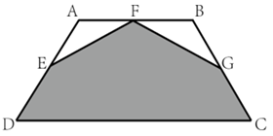
A.80
B.50√3
C.40√3+30
D.100

75.五边形公园ABCDE的面积为4万平方米，其中ABCD为长方形，AB=0.75BC，且ADE为等腰直角三角形（为直角）。小张从D点出发在公园中慢跑，沿箭头所示方向先后经过B点、AE中点和DE中点后到达C点。问小张全程跑了多少米?
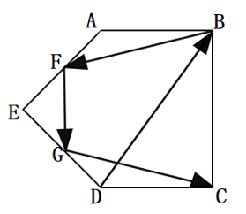
A.420+120√17
B.250+100（√2+√17）
C.350+100√17
D.300+120（√2+√17）

判断推理（30题）本部分包括图形推理、定义判断、类比推理与逻辑判断四种类型的试题，在四个选项中选出一个最恰当的答案。

76.从所给的四个选项中，选择最合适的一个填入问号处，使之呈现一定规律性：
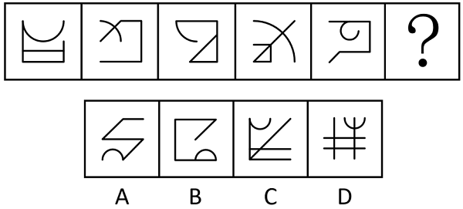
77.从所给的四个选项中，选择最合适的一个填入问号处，使之呈现一定规律性：
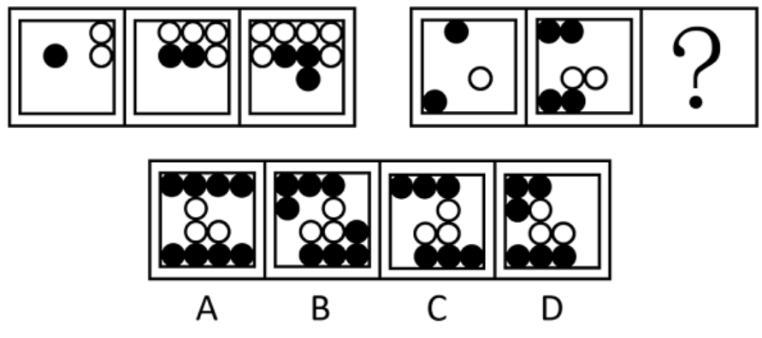

78.把下面的六个图形分为两类，使每一类图形都有各自的共同特征或规律，分类正确的一项是：
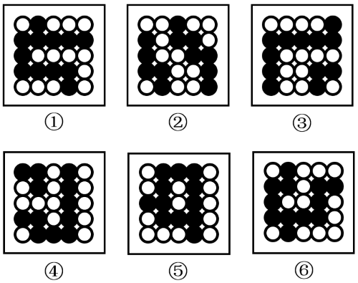
A.①③④，②⑤⑥
B.①②④，③⑤⑥
C.①⑤⑥，②③④
D.①②⑥，③④⑤

79.左下图为15个白色和3个灰色正方体组合而成的多面体，其可以由以下4项中除哪项外的3个小多面体组合而成？
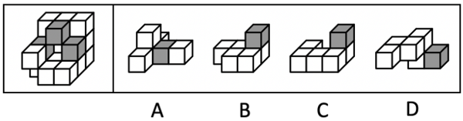

80.左下图为两个正方体组合而成的长方体，这两个正方体的外表面展开图分别可能是：
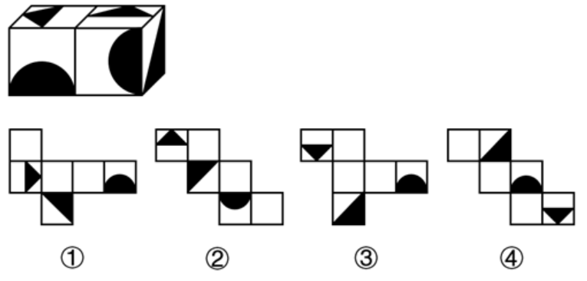
A.①和②
B.③和④
C.①和④
D.②和③

81.文化再生产是指文化模式、信仰、价值观、习俗、语言和其他社会行为在时间上的持续性和在不同社会成员之间的传递，通常通过教育系统、家庭、媒体、宗教机构和其他社会机构来实现。这些机构通过传授知识、规范和行为模式，帮助新一代成员学习并内化其文化。根据上述定义，下列一定属于文化再生产的是：
A.小王在单亲家庭长大，从小养成了独立的性格
B.在公司聚会上，小李向同事介绍自己的女朋友
C.某小学开设了具有当地特色的民俗课，深受学生喜爱
D.电视上不断滚动播放着某品牌家用饮水设备的广告语

82.在经济学当中，运动防御是指企业不仅要坚守原有市场阵地，还要将业务范围扩展到新的有潜力的领域，以作为将来防御和进攻的中心。根据上述定义，下列不属于运动防御的是：
A.某石油公司转型为能源公司，市场范围扩展到煤炭、核能、水利和化学等多方面
B.某饮料公司发现许多人都在控制糖类摄入，于是推出了不少低糖饮料，以此来稳固市场
C.某手机公司除了钻研提升手机性能以外，近几年还推出了智能穿戴、新能源汽车等多类产品
D.某白酒公司认识到年轻人对白酒的消费意愿不强，于是拓展进入了冷冻食品等其他行业，实行多元化经营

83.在管理心理学中，人们把在不记姓名或相互不了解的情况下个体独立性、自主性得到充分体现的现象，称之为匿名效应。根据上述定义，下列属于匿名效应的是：
A.小刘到了一个新成立的公司，大家互相不了解，因此他尽量收敛自己的锋芒
B.小方只想在现在的岗位上工作，没有长远规划，常常以不会为理由推脱各项工作
C.学校要求匿名对教师进行评价，小林虽然不喜欢张老师，但还是给她的评价写了“优”
D.小丁随便报了个旅行团到陌生城市旅行，在旅行中大胆尝试不同的穿衣风格，释放真实的自己

84.校友经济是指在校友的社会活动中以母校为核心，通过母校与校友、校友与校友、母校与社会之间所产生的物质、文化、人才等方面的交流，从而给母校、校友以及社会带来客观收益的经济活动。校友经济以母校和校友为载体，目的是通过校友与母校之间天然的纽带，长期不断循环推动相关经济活动的发展。根据上述定义，下列属于校友经济的是：
A.某大学校友会举办了校园招聘活动，23家校友企业出席并提供了超100个就业岗位
B.某自媒体博主将自己赚的第一桶金捐给了贫困山区的学校，为他们购买了学习物资，助力乡村教育发展
C.某高校给予对学校建设和发展作出突出贡献的校友精神奖励，包括但不限于授予荣誉称号，聘请担任名誉职务等
D.某高校定期举办成功校友与在校学生座谈活动，让校友现身说法，通过典型宣传，进一步做实大学生思想政治工作

85.情绪爆发策略是指在谈判过程中，当双方在某一个问题上相持不下，或者对方的态度、行为欠妥，要求不太合理时，通过情绪爆发、大发脾气等手段有意制造僵局逼迫对方，从而使对方被迫让步的谈判策略。根据上述定义，下列符合情绪爆发策略的是：
A.小强脾气很是暴躁，做事没有耐心，经常一遇到不顺心的事就生气发火，家里人都不敢和他亲近
B.老王作为公司负责人经常出去谈判，有时遇到对方提出无理要求，他总会大发脾气直接离席，不再与对方谈判
C.谈判时，双方在某原则性问题上讨论了两天毫无进展，老周率领代表团临时离席表达自己的不满，最终对方作出了让步
D.多多与父母沟通，要求买新手机，但被父母拒绝了，多多以离家出走要挟父母必须给他买，父母坚决不同意并对他进行了批评教育

86.主动收入就是用时间来换取金钱，它最大的特点就是必须花费时间和精力去获得，它是一种临时性收入，做一次工作得到一次回报。被动收入是不需要花费多少时间和精力，也不需要照看，就可以自动获得的收入。根据上述定义，下列各项收入中不属于被动收入的是：
A.银行存款的收益
B.授权专利的许可费
C.每月固定的兼职工资
D.退休后每月领到的退休金

87.通常把公开出版发行的文献称为白色文献，把涉及机密无法公开出版发行的文献称为黑色文献。灰色文献是指采用访问、会议、报告、通信等非正式科学交流方式传播的、尚未正式出版的文献。灰色文献介于白色和黑色文献之间，已经发行但不易通过一般销售渠道购得。根据上述定义，下列不属于灰色文献的是：
A.某行业协会印刷的提供给协会会员使用的技术规范
B.某高校文学院为召开某次学术会议印刷的会议论文集
C.某考古学杂志社每期印刷的受众极小的专业类学术期刊
D.某企业印刷的在其内部流通的塑造企业文化的内部刊物

88.组合是指把多项看似不相关的事物通过想象加以联接，从而使之变成新的整体。按照组合方式不同，组合可分为三种：同类组合是指若干相同事物的组合；异类组合是指两种或两种以上不同事物的组合；重组组合是指分解事物的原来组合，再按照新的目标重新组合。根据上述定义，下列属于重组组合的是：
A.在手机壳背后安一个钢圈，制成带支架的手机壳
B.用100根雪糕棍制作成房子、坦克等手工艺制品
C.在台灯底座安装紫外线灭蚊装置，设计出灭蚊灯
D.将原来拼装成大风车的积木拆开，再拼装成飞机

89.生理性购买动机是指消费者为满足由保持和延续生命而引起的各种需要所产生的购买动机，社会性购买动机是指由社会性因素引起的消费者购买商品的动机。消费者的社会性购买动机是在后天社会因素的影响下形成的，一般可分为基本的社会性动机和高级的社会性动机。由社会交往、归属、自主等意念引起的购买动机，属于基本的社会性购买动机；由成就、威望等意念引起的购买动机，属于高级的社会性购买动机。根据上述定义，下列属于社会性购买动机的是：
A.小乔每周都会和朋友出去约饭喝茶
B.小华每周都会购买必要的生活物资
C.小吴每周都会去社区参加义工活动
D.小曼每个季度会购买刚需换季衣物

90.非组织公众就是在公共关系对象中，处于无组织状态的个体的总和，非组织公众一般包括流散型公众、聚散型公众、周期型公众和固定型公众。
①流散型公众：极为分散的最不稳定的公众；
②聚散型公众：因某一临时事件、活动或某一共同问题临时聚集在一起的公众；
③周期型公众：按一定的规律聚集在一起的公众；
④固定型公众：由于兴趣、爱好、习惯的影响，比较集中地与某些组织、社团、商店、杂志社或某种商品生产厂家保持稳定联系的公众。
根据上述定义，下列对应正确的是：
A.乘坐北京开往上海高铁的旅客——④
B.定期来某学校上课的函授班学员——③
C.经常来社区棋牌室打牌的退休人员——②
D.奥运会期间来田径体育场观看比赛的观众——①

91.发炎：发烧
A.饥饿：烧烤
B.学习：考试
C.祭祀：缅怀
D.缺铁：贫血

92.欲穷千里目：更上一层楼
A.为唤春来争艳朵：甘将香化育花泥
B.不经一番寒彻骨：怎得梅花扑鼻香
C.欲上高楼去避愁：愁还随我上高楼
D.抛开俗事陪山坐：才得闲心听水歌
93.加大培训：稳定就业：扩充岗位
A.预防流感：接种疫苗：增强体质
B.增加营收：提高利润：降低成本
C.建立信任：有效沟通：促成合作
D.浸泡催芽：翻土播种：浇水追肥

94.法定节日：传统节日：纪念节日
A.国家秘密：商业秘密：工作秘密
B.劳动产品：手工产品：文创产品
C.儿童医院：公立医院：私立医院
D.帆布书包：双肩书包：学生书包

95.（ ） 对于 斜拉桥 相当于 燃油车 对于（ ）
A.拱式桥；摩托车
B.钢架桥；人力车
C.人行桥；网约车
D.独木桥；违章车

96.汉朝建立后，在秦咸阳故都的基础上建立了长安城。经过西汉末年、东汉末年和魏晋南北朝期间的长期战乱，长安城日益凋敝。城门、宫殿、武库及城南的礼制建筑等都在战火中被毁，唐朝建立后，虽然汉都长安已破败不堪，但是唐长安城仍与其关联密切。有学者认为，汉长安城实际上成为了唐长安城的一部分。以下哪项如果为真，最能支持上述学者的观点？
A.汉长安城的渭南内城被划入了唐长安城西北角的禁苑，成为专供皇室游猎的场所
B.唐朝政府设有专门的机构管理汉长安城的主要遗迹，还曾对汉未央宫进行过修葺扩建
C.至唐朝时，汉长安城的城墙城门、部分宫殿、武库、官署和角楼等建筑及道路都还保留完好
D.隋朝建立都城时，曾从汉长安城的宫室建筑拆取了一些大型建材，这些都为后世的唐朝所继承

97.紫外线照射会使黑色素过度积累，早前使用的一些抑制黑色素合成的化合物，如对苯二酚，对人类皮肤有毒性，已不再推荐作为美白剂使用，为此研究人员纷纷寻找应用在化妆品行业中更安全的美白剂。近日，研究人员从一种常见的寄居于人类皮肤上的细菌——结核硬脂酸棒状杆菌中，发现了酪氨酸酶抑制剂。实验证实，酪氨酸酶对人体细胞无毒，适合用于对抗色素沉着。研究人员认为，酪氨酸酶是一种安全有效的美白剂。以下哪项如果为真，最能支持上述结论？
A.除了酪氨酸酶，在天然细菌中暂时还没找到其他能替代对苯二酚的物质
B.酪氨酸酶具有抗菌、抗癌等有益特性，进一步增强了其在各种治疗应用中的潜力
C.结核硬脂酸棒状杆菌是寄居在皮肤上的细菌，通常会成为与人体共生的细菌，其衍生产物毒性低
D.结核硬脂酸棒状杆菌是人类皮肤表面的正常菌群，在一般情况下并不致病，即使致病也可使用抗生素治疗

98.金鹃是具有巢寄生习性的一种鸟类，它们不会自己筑巢孵卵，而是把蛋产在其他种类鸟类（寄主）的巢中，由寄主代孵和育雏，但金鹃雏鸟一旦孵出，会将寄主的蛋从巢中清除出去。在研究金鹃与其非巢寄生的近亲物种后发现，金鹃在基因上分化的速度更快，形成了更多的物种群类。可见，巢寄生有助于促进具有这一习性鸟类的多样性。以下哪项如果为真，最能支持上述结论？
A.与金鹃相比，金鹃的近亲鸟类物种大多进化缓慢，对环境的适应力较弱
B.寄主的雏鸟比金鹃的雏鸟出壳晚，金鹃雏鸟破壳后便本能地将寄主的蛋拱出巢外
C.在金鹃产蛋的过程中，某些寄主鸟类无法有效应对金鹃的巢寄生行为，数量出现锐减
D.金鹃雏鸟影响寄主自身的繁殖，为此寄主要识别并排除金鹃，促使金鹃不断进化出与寄主雏鸟更接近的能力

99.为研究雄性小鼠肠道微生物组对后代健康的影响，研究人员给雄性小鼠注射了6周抗生素，导致它们肠道微生物多样性和丰富度下降，结果发现这些小鼠的后代出生时体重较轻、生长严重受限以及过早死亡的概率更高，研究人员认为，这一效应与雄性生殖系统对微生物组失衡的反应有关，这种反应可能会增加胎盘功能不全的风险，因此，雄性小鼠肠道微生物组紊乱可能会影响后代健康。以下哪项如果为真，最能支持上述结论？
A.在雌性小鼠受孕前，若紊乱的雄性小鼠肠道微生物组得到恢复，则能降低后代不健康的风险
B.研究中雄性小鼠生殖系统对微生物组失衡的反应包括激素信号受损和睾丸代谢物特征改变
C.导致雄性小鼠肠道微生物组紊乱的环境因素会引发宿主的生理和疾病反应
D.对哺乳动物而言，雄性的健康状况很有可能会遗传给后代

100.自己烧水喝与直接喝包装水，哪一种更健康？一种观点认为，包装水中含有大量的微塑料，直接喝包装水会使微塑料进入体内，危害健康，因此自己烧水喝比直接喝包装水健康，另一种观点则认为，当前微塑料污染无处不在，海洋、污水、淡水、饮用水中均含有微塑料，因此自己烧水喝与直接喝包装水对健康的影响是一样的。以下哪项如果为真，最能削弱第二种观点？
A.在日常饮食中应尽量减少微塑料进入体内
B.把水烧开后，可以除去高达84%的微塑料
C.自然水域中的微塑料已危害到野生动物健康
D.微塑料可以进入血液，甚至抵达心脏和大脑

101.某商场发生了一起电梯坠落事故，对于事故发生的原因，甲、乙二人展开了讨论。甲说：此次电梯坠落事故的责任在于电梯维保单位，事故电梯维保单位没有严格按照安全技术规范要求对电梯进行实质性维保。乙说：此次电梯坠落事故的发生与事故电梯维保单位没有关系，事故电梯向下运行过程中，对重反绳轮滚动轴承因疲劳剥落失效，出现了卡死现象，这才是导致事故发生的原因。以下哪项如果为真，最能削弱乙的意见？
A.事故电梯维保单位负责保养的其他电梯并没有出现类似事故，目前都在正常运行
B.由于安全监管等相关部门的重视，对所有电梯元件的生产、安装、维保都有严格的规定，由此导致的事故数量呈现逐年下降趋势
C.当前出现的电梯事故的主要原因是人的不安全行为，如超载、反复开关梯门、在电梯运行过程中蹦跳等，而非电梯本身的不安全状态
D.事故电梯维保单位没有严格按照安全技术规范要求对电梯进行实质性维保，导致对重反绳轮滚动轴承老化，出现卡死现象

102.深度睡眠阶段，人体会从大脑中移除不想要的或可能有害的物质，包括阿尔茨海默病中聚集的主要蛋白质，如TA.u蛋白。阿尔茨海默病患者的一种病理变化是脑内TA.u蛋白过度磷酸化，在细胞内堆积形成神经原纤维缠结。因此有研究者认为，深度睡眠不足会增加罹患阿尔茨海默病的风险。以下哪项如果为真，最能削弱上述结论?
A.神经原纤维缠结与神经细胞死亡和认知功能障碍密切相关
B.携带阿尔茨海默病高风险基因的人更可能出现深度睡眠不足
C.精神刺激、创伤、神经系统疾病等因素都可诱发阿尔茨海默病
D.年轻人的深度睡眠占睡眠时间的20%~25%，老年人只占5%~7%

103.研究人员比较了过去几年自动驾驶车辆和人类驾驶车辆的相关数据发现，一般情况下，与人类驾驶相比，自动驾驶车辆在执行常规驾驶任务，如保持车道位置和根据车流调整位置时更安全，研究人员认为，以自动驾驶车辆代替人类驾驶车辆上路可以大大减少交通事故。上述结论需要补充以下哪项作为前提？
A.当前交通事故主要发生在常规驾驶任务中
B.过去几年自动驾驶车辆技术水平发展迅速
C.自动驾驶车辆可以为道路交通提供精准导航
D.自动驾驶车辆和人类驾驶车辆存在风险差异

104.研究人员调查了负面情绪（包括愤怒、焦虑和悲伤）是否会对人体产生不利影响。研究中，280名成年人被随机分配4项情绪任务之一，包括回忆让他们愤怒的个人经历；回忆令自己感到焦虑的事件；阅读一系列引发悲伤的令人沮丧的句子；或者反复从1数到100以诱发中性情绪状态。研究发现，从任务完成后的0分钟到40分钟，回忆愤怒经历会导致血管舒张能力受损。40分钟后，这种状况才消失，而相较于愤怒，焦虑和悲伤情绪并没有引发血管内壁功能的显著变化。研究人员据此认为，愤怒会增加患动脉粥样硬化的风险。上述论证的成立需要补充以下哪项作为前提？
A.血管舒张能力受损引发血管内壁功能的显著变化
B.回忆愤怒的经历与心血管疾病之间存在显著关联
C.血管舒张能力受损会增加患动脉粥样硬化的风险
D.研究开始前，受试者都未检出血管舒张能力受损

105.某公司举办年会，所有表演街舞的员工都表演了民族舞，所有表演民族舞的员工都表演了唱歌，有些表演吉他演奏的员工表演了诗朗诵，所有表演吉他演奏的员工都没有表演唱歌。根据上述陈述，不能推出以下哪项？
A.所有表演街舞的员工都表演了唱歌
B.有些表演街舞的员工表演了吉他演奏
C.有的表演诗朗诵的员工没有表演唱歌
D.所有表演吉他演奏的员工都没有表演民族舞

资料分析（15题）所给出的图、表、文字或综合性资料均有若干个问题要你回答。你应根据资料提供的信息进行分析、比较、计算和判断处理。

材料
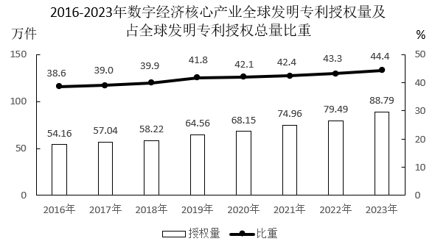
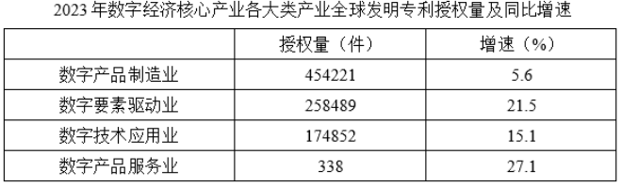

106.2023年全球发明专利授权量约为多少万件？
A.200
B.184
C.39
D.20

107.2017-2023年间，数字经济核心产业全球发明专利授权量同比增速不到5%的年份有几个？
A.0
B.1
C.2
D.3

108.2023年数字产品制造业全球发明专利授权量占该年全球发明专利授权量的比重约为：
A.51.2%
B.44.4%
C.31.6%
D.22.7%

109.如保持2023年同比增速不变，则2024年数字产品制造业全球发明专利授权量约是数字要素驱动业全球发明专利授权量的多少倍?
A.1.2
B.1.5
C.1.9
D.2.4

110.以下折线图反映了哪一时间段内，数字经济核心产业全球发明专利授权量同比增速的变化趋势？

A.2016-2018年
B.2017-2019年
C.2018-2020年
D.2020-2022年

材料
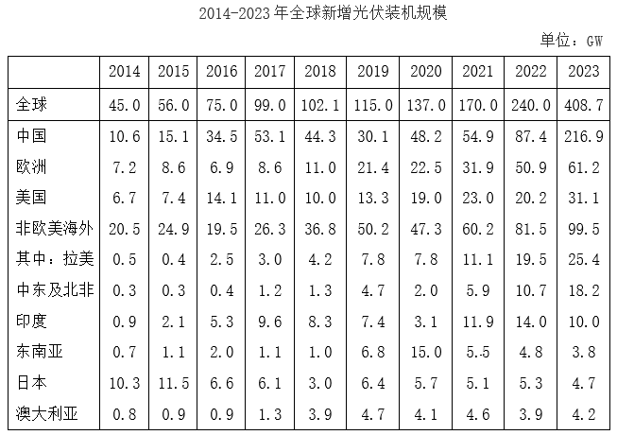
111.2015-2023年，全球新增光伏装机规模同比增速超过20%的年份有几个？
A.4
B.5
C.6
D.7

112.2023年，中国新增光伏装机规模占全球的比重比2019年增加了：
A.不到15个百分点
B.15-20个百分点之间
C.20-25个百分点之间
D.25个百分点以上

113.以下国家和地区中，2014-2023年新增光伏装机规模平均增速（以2014年为基准）最快的是：
A.欧洲
B.美国
C.拉美
D.中东及北非

114.2014-2023年间东南亚新增光伏装机规模最高的一年，当年其新增光伏装机规模占全球的比重比欧洲低：
A.不到7个百分点
B.7-11个百分点之间
C.11-15个百分点之间
D.15个百分点以上

115.如持续保持2023年同比增量不变，则2021-2025年间中国新增光伏装机总规模将在以下哪个范围内？
A.不到1100GW
B.1100-1150GW
C.1150-1200GW
D.超过1200GW

材料
2024年1-6月，T市出口自行车占同期全国自行车出口比重为33.6%，位居全国首位。其中，民营企业出口414.9万辆，同比增加27.8%；国有企业出口351.8万辆，同比增加6.9%；其他企业出口11.6万辆。对东盟、日本分别出口213.4万辆、176.6万辆，同比分别增加4.9%、5.3%；对美国出口115.3万辆，同比增加10.1%。
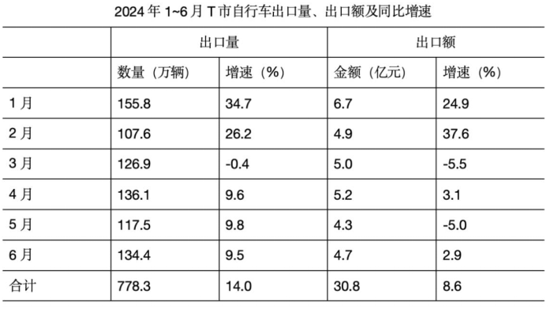
116.2024年1-6月，我国自行车出口量在以下哪个范围内？
A.不到0.18亿辆
B.0.18-0.20亿辆
C.0.20-0.22亿辆
D.0.22亿辆以上

117.2024年1-6月T市国有企业自行车出口增量约占同期T市自行车出口增量的：
A.58%
B.46%
C.32%
D.24%

118.以下饼图中，最能准确反映2024年1-6月T市对东盟（白色）、日本（灰色）和其他国家（黑色）出口量比例关系的是：
A. B. C. D.

119.2024年1-6月，T市自行车出口均价同比下降的月份有几个？
A.3
B.4
C.5
D.6

120.以下柱状图反映了2024年哪一时间段内，T市自行车出口哪一指标环比增量变化情况？（横轴位置代表增量为0）
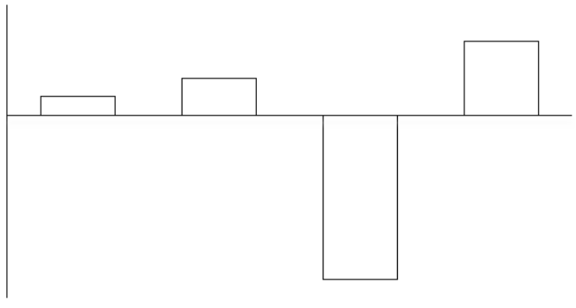
A.2-5月出口量
B.3-6月出口量
C.2-5月出口额
D.3-6月出口额

